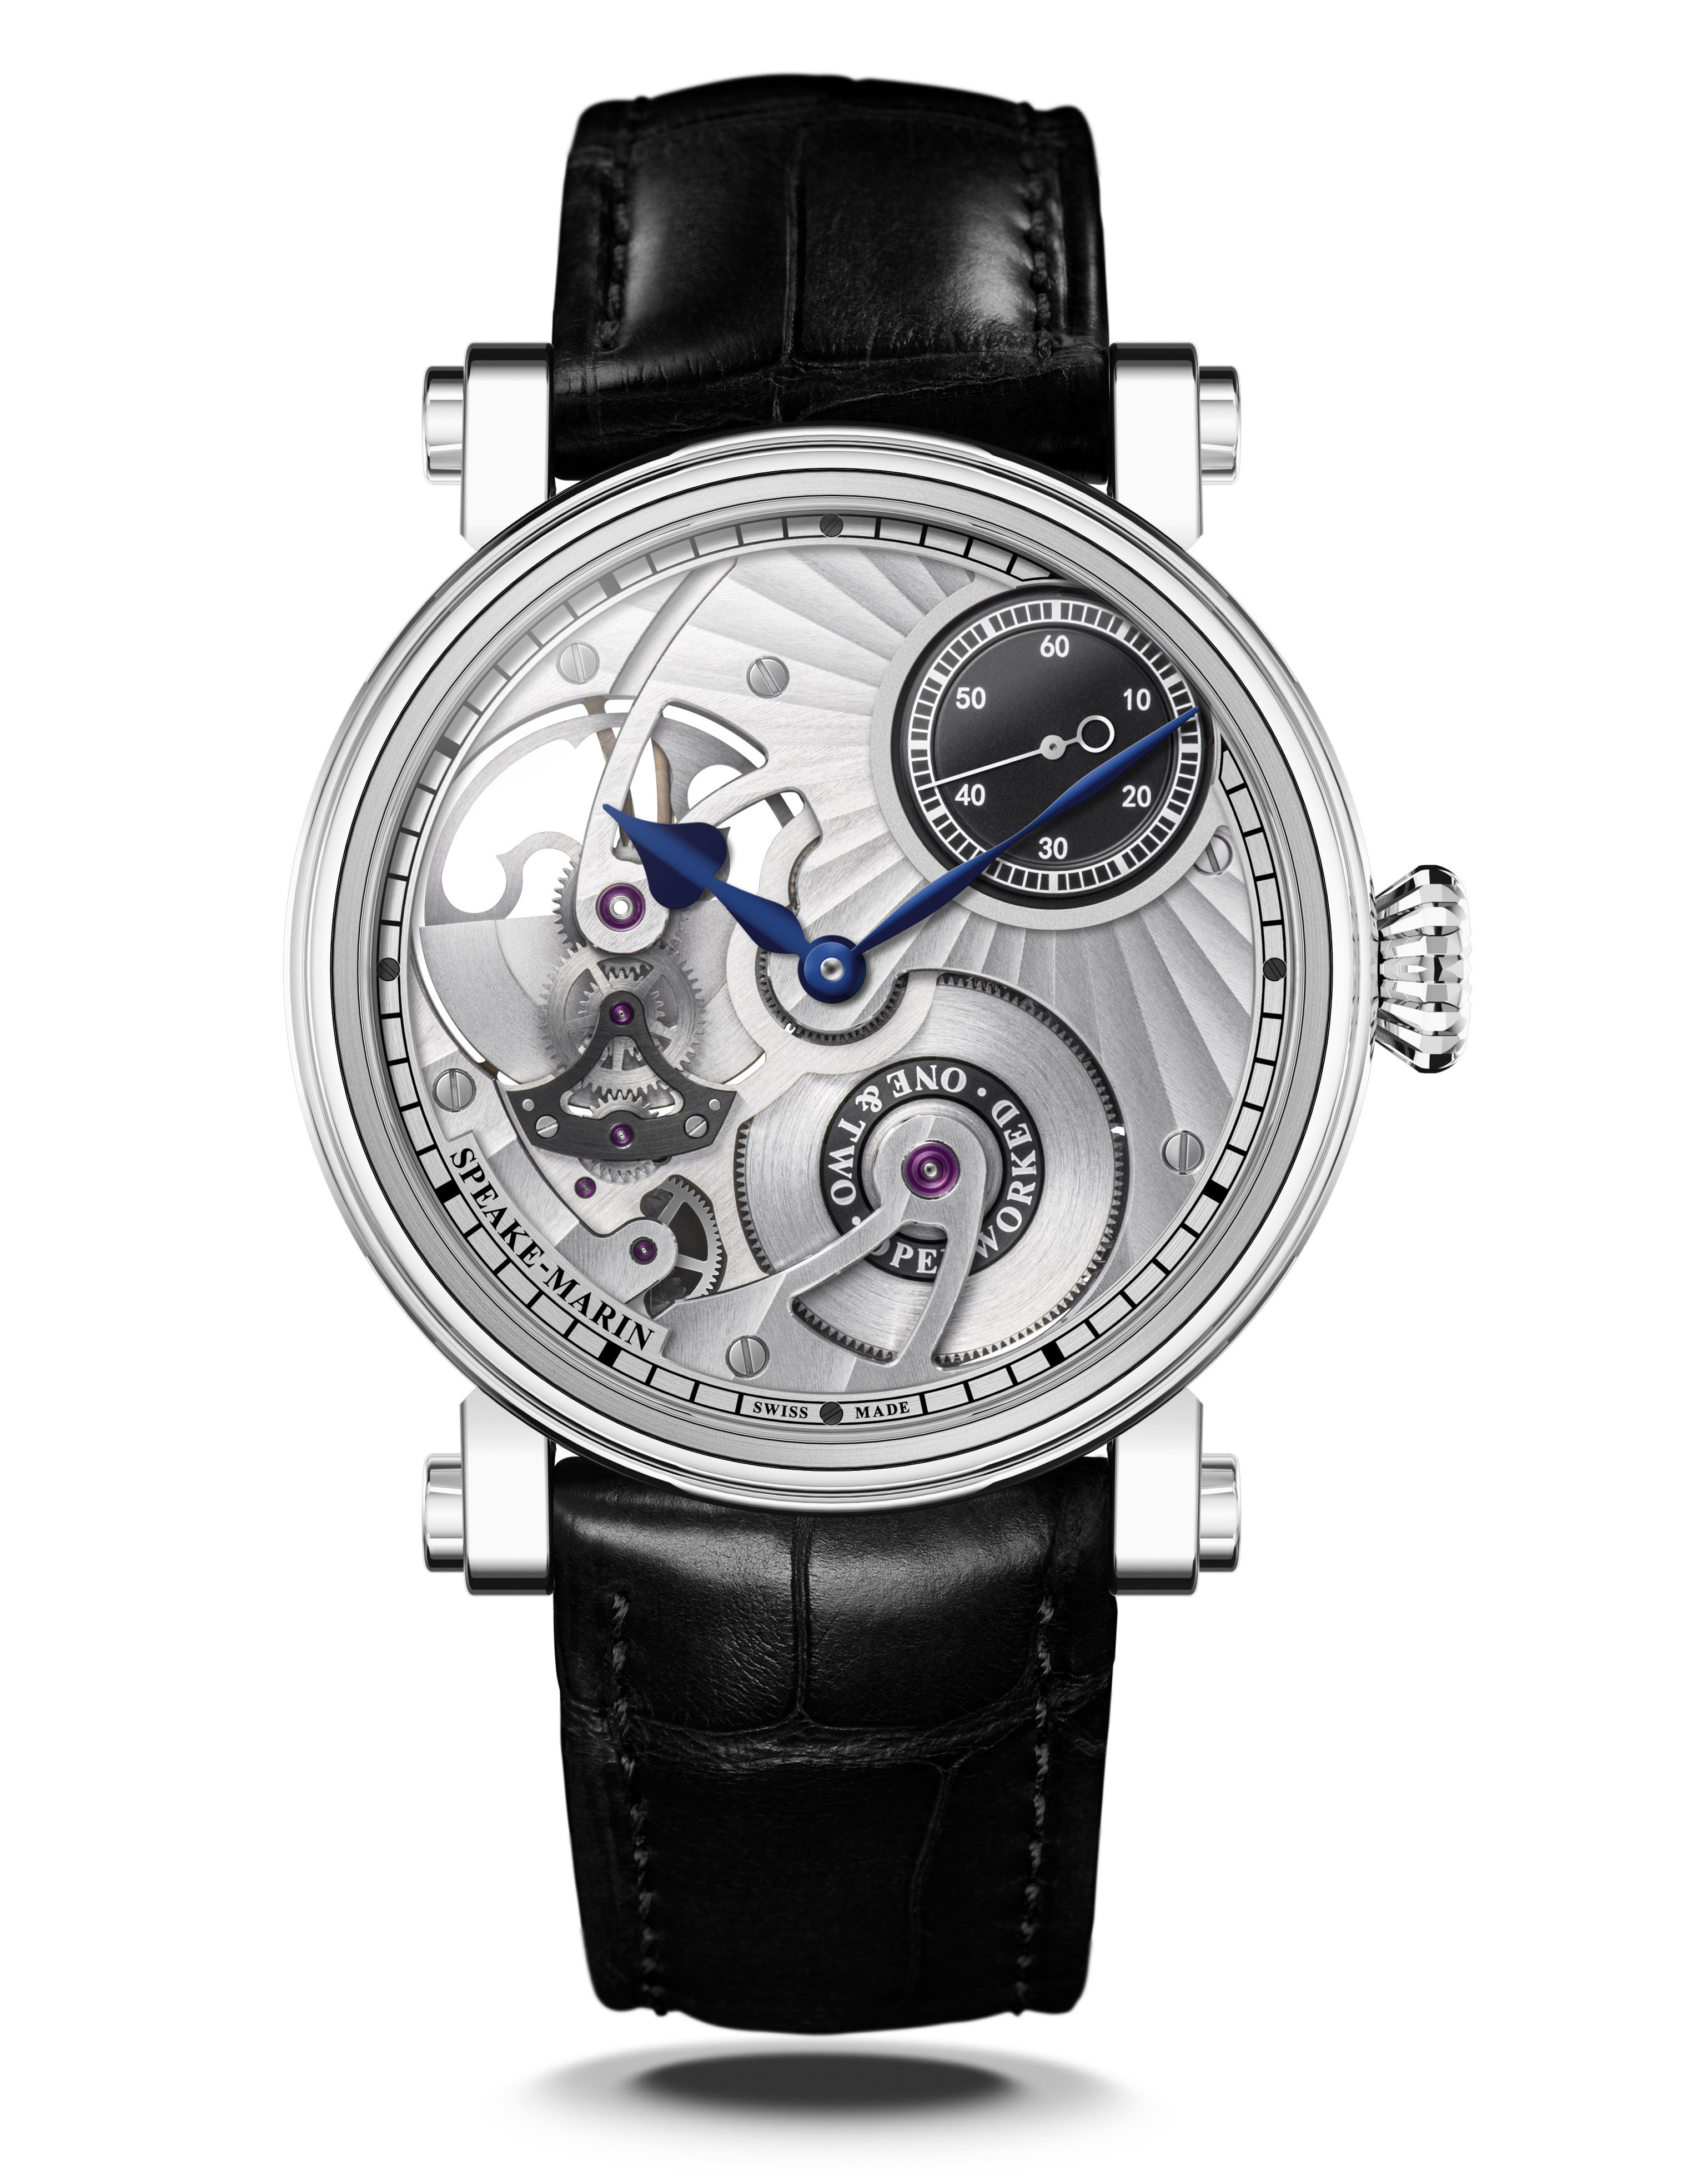

One&Two OPENWORKED HMS V3
Septembre 2021, Genève – Speake-Marin revisite sa pièce iconique Openworked Heures Minutes Secondes avec une nouvelle version V3. Le design est inspiré par l’architecture et le design contemporain s’inscrivant ainsi dans la collection One& Two qui met en avant les mouvements in-house Speake-Marin.

INSPIRATION

Cette nouvelle esthétique suit les codes de la collection One& Two Openworked avec un élément fort à 1h30. Pour le mouvement SMA01, il s’agit de la petite seconde, permettant de reconnaitre un mouvement SM « in-house ». L’objectif est de montrer le mouvement de l’intérieur et de proposer un look très épuré.
Afin d’atteindre cet objectif, une finition à traits tirés (direction 1h30) a été choisie sur la platine versus un perlage dans les éditions précédentes. Les Côtes de Genève soleillées ont été conservées pour mettre en avant le compteur des petites secondes à 1h30, le point de fuite du cadran.
L’objectif de la collection One& Two Openworked est de jouer avec la lumière et les ombres. Les différents traitements de surface sur les composants créent un large spectre de réflexion de lumière et apportent de la profondeur.

Pour cette nouvelle version, la couleur noire a été introduite sur le pont en forme de triangle et le compteur de la petite seconde pour apporter de la modernité. Le studio de création Speake-Marin s’inspire en effet de l ’architecture et du design contemporain, particulièrement l’architecture noire pour ses dernières créations que l’on trouve partout dans les mégacités comme Londres. La couleur noire évoque la puissance, l’élégance et la sophistication.

A la fois très contemporaine avec le cadran et classique avec la boite, cette pièce ravira les connaisseurs de montres qui souhaitent affirmer leur style et leur singularité avec un choix audacieux qui les différenciera des autres. Seules 58 pièces sont disponibles pour ce design : 38 en titane et 20 en or rose.

MOUVEMENT

Le mouvement niché dans la One&Two Openworked Heures Minutes Secondes est le calibre SMA01 : un mouvement ajouré avec un micro-rotor intégré. Ce dernier a été dessiné, développé et assemblé dans notre atelier de Haute Horlogerie près de Neuchâtel, en Suisse.

Le mouvement SMA01 est inspiré par le courant “Déconstructiviste” qui remet en cause l’architecture traditionnelle et élargit le champ des possibles : murs inclinés, sols inclinés, toits arrondis, etc… (référence : Franck Gehry, Daniel Liebeskind, Zaha Hadid parmi les plus connus)

Dans cette dernière création, Speake-Marin remet en cause la position de la petite seconde et l’imagine à 1h30. Cela engendre un nouveau design du mouvement avec des ponts arrondis, l’ajourage de la platine, le nouveau positionnement des roues et un point de fuite qui se positionne à 1h30. Le mouvement propose un équilibre visuel entre le barillet, la masse oscillante et la petite seconde à 1h30. Cela crée une forme en triangle qui joue avec le chiffre trois. Ce design est devenu le canevas pour l’ensemble de la collection de mouvements «in-house» SMA.

Le calibre SMA01 a été optimisé pour cette nouvelle version et inclus désormais une roue à double sens qui permet un remontage dans les deux sens de rotation.

LA BOITE PICCADILLY

Le mouvement se trouve dans la nouvelle version de l’iconique boîte Piccadilly de Speake-Marin : une évolution qui permet une intégration du bracelet au plus proche (de cette dernière) améliorant ainsi le confort au porter tout en maintenant son ADN esthétique.

La couronne a aussi été plus emboîtée pour adoucir l’esthétique tout en conservant l’originalité du design. De plus, la glace du fond de la montre a été légèrement bombée pour diminuer l’épaisseur de la montre et créer un effet loupe qui accentue l’aspect technique de la montre.

_________________________________________________________________________________
STRATEGIE DE DEVELOPPEMENT MOUVEMENTS « IN-HOUSE »

Speake-Marin a initié depuis 2015 une stratégie mouvement qui vise à développer et assembler des mouvements en interne au sein de son atelier dans la région de Neuchâtel, en Suisse. Cette nouvelle stratégie donna naissance à la collection “SMA”, qui inclut des mouvements ajourés, des cadrans fermés et des mouvements de Haute Horlogerie. Dans un premier temps, Speake-Marin a focalisé ses efforts sur les mouvements de Haute Horlogerie 3 Hz (Répétition Minute et Double Tourbillon). Dans un second temps, Speake-Marin a développé des mouvements Heures Minutes Secondes 4Hz, qui ont été présentés dans le nouveau design One&Two à cadran ajouré avec un mouvement dénommé SMA01. Ce mouvement a la particularité d’avoir sa petite seconde à 1h30.

Cette petite seconde à 1h30 suit l’objectif de Speake-Marin de détourner les codes horlogers : Speake-Marin demeure le seul horloger qui positionne sa petite seconde à cet endroit-là. Il s’agit en effet d’une véritable contrainte en terme de construction mouvement dans la mesure où la petite seconde doit passer dans le module de mise à l’heure.

Suivez-nous:
One&Two OPENWORKED V3

MOUVEMENT Calibre SMA01, mouvement automatique avec micro-rotor intégré

INDICATIONS Heures Minutes et Secondes. Petites secondes à 1h30

CADRAN Cadran ajouré. Finitions Côtes de Genève soleillées
Aiguilles en forme de cœur en acier bleui

RESERVE DE MARCHE 52 heures

BOITE Nouvelle génération de la boite Piccadilly en titane
Verre saphir traité antireflet, y compris le fond de boite

DIAMETRE 38 ou 42 mm

RESISTANCE A L’EAU 3 bar (30 metres)

BRACELET & BOUCLE Alligator noir, boucle déployante en titane

EDITION LIMITEE 38mm : 19 pièces | 42mm : 19 pièces

REFERENCE 38mm: 413813330 | 42mm: 414213330

PRIX 38mm : 17,825 CHF sans taxe | 42mm : 18,400 CHF sans taxe
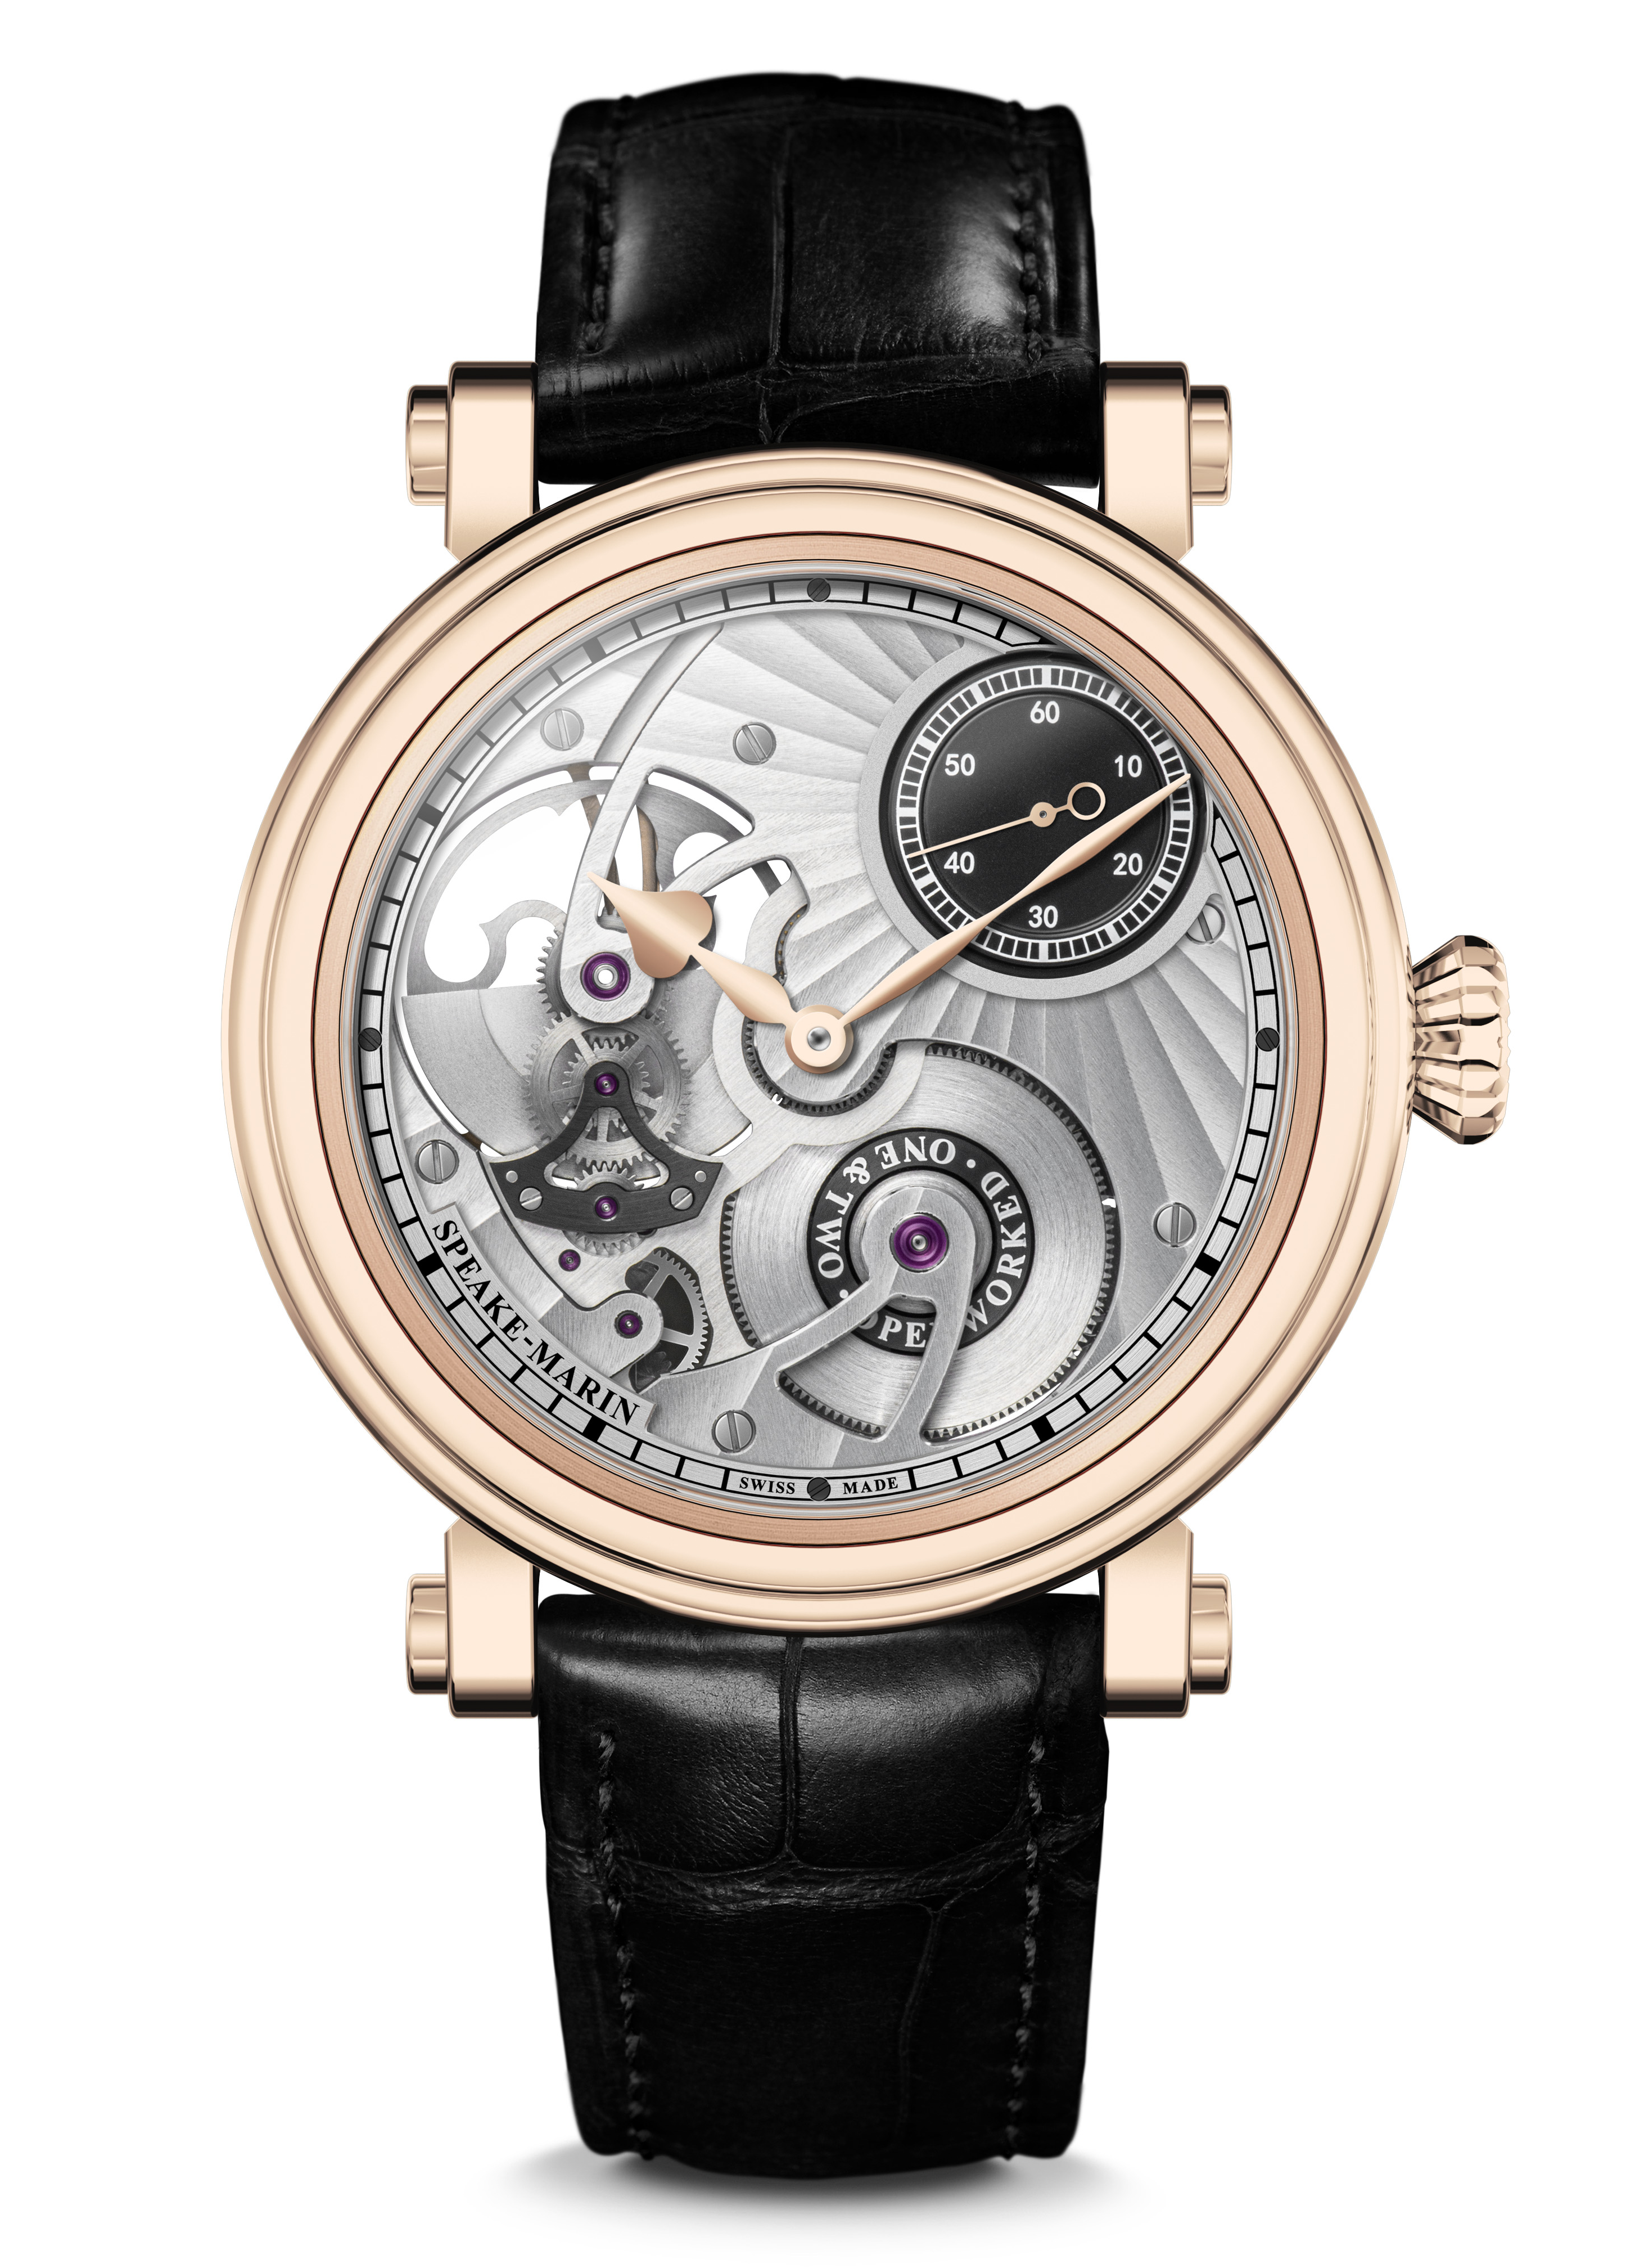
One&Two OPENWORKED V3

MOUVEMENT Calibre SMA01, mouvement automatique avec micro-rotor intégré

INDICATIONS Heures Minutes et Secondes. Petites secondes à 1h30

CADRAN Cadran ajouré. Finitions Côte de Genève soleillées
Aiguilles en forme de cœur dorées.

RESERVE DE MARCHE 52 heures

BOITE Nouvelle génération de la boite Piccadilly en or rose 5N
Verre saphir traité antireflet, y compris le fond de boite

DIAMETRE 38 ou 42 mm

RESISTANCE A L’EAU 3 bars (30 mètres)

BRACELET & BOUCLE Alligator noir, boucle ardillon en or rose 5N

EDITION LIMITEE 38mm : 10 pièces | 42mm : 10 pièces

REFERENCE 38mm: 423813330 | 42mm: 424213330

PRIX 38mm : 31,625 CHF sans taxe | 42mm : 33,925 CHF sans taxe

